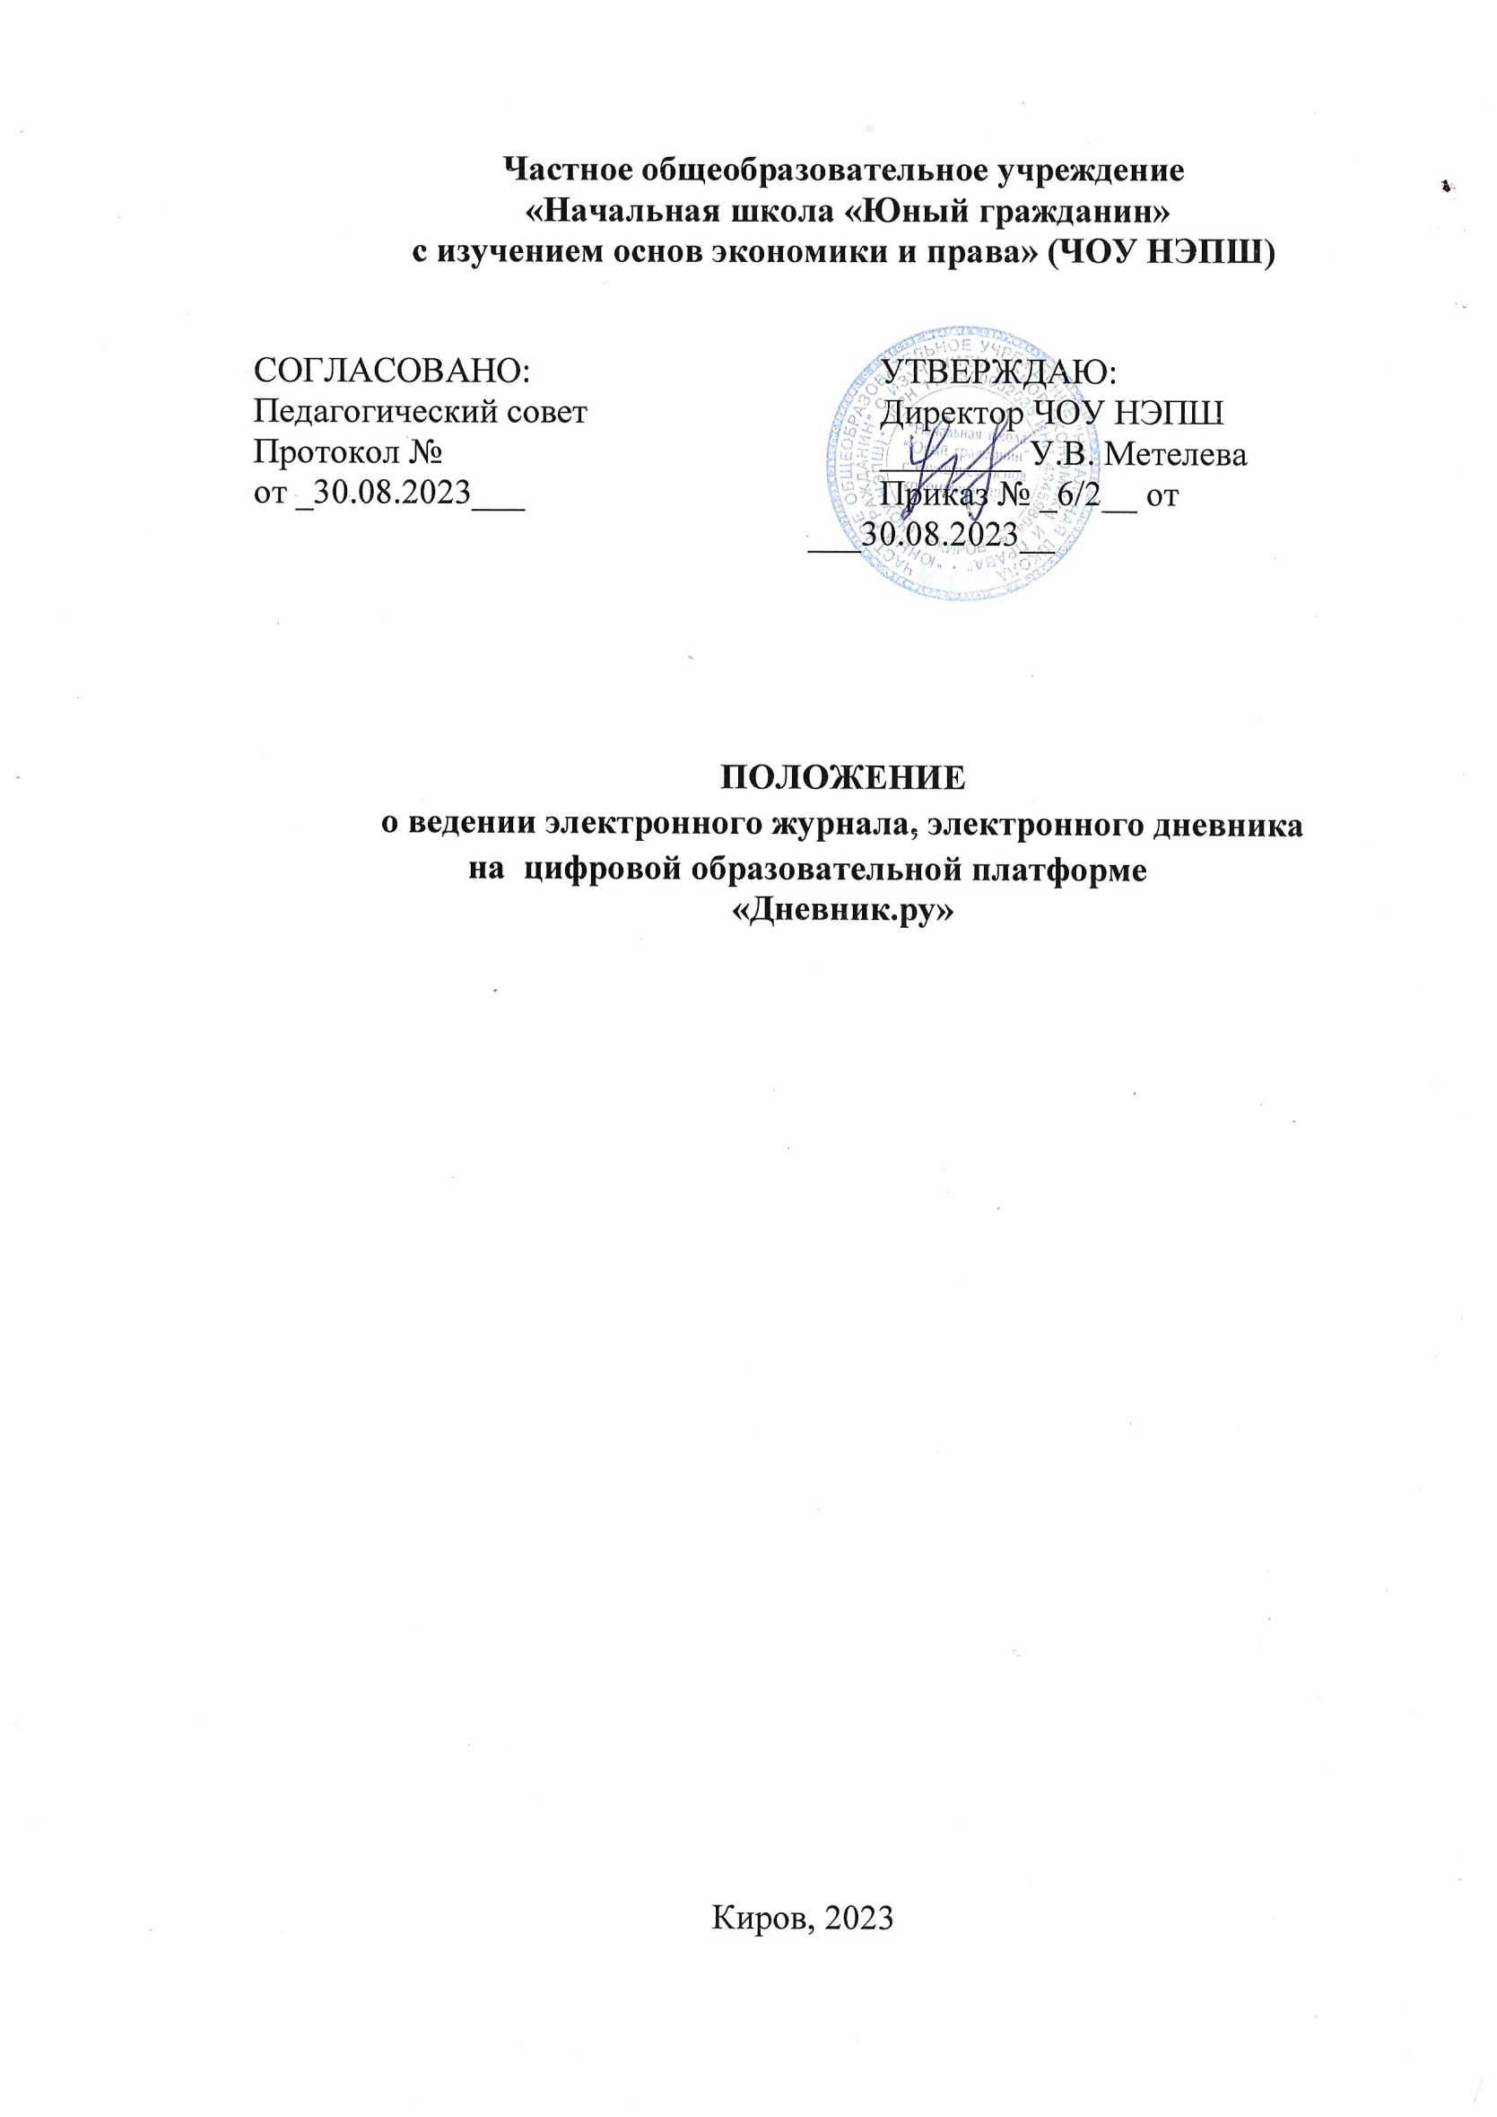
1.Общие положения
1.1. Настоящее Положение определяет цели и организацию работы с цифровой образовательной платформой «Дневник.ру» (далее по тексту- ЦОП «Дневник.ру», система «Дневник.ру»).
1.2. Дневник.ру является частью единой информационно-образовательной среды ЧОУ НЭПШ и используется с целью:
- обеспечения оперативного информационного сопровождения всех участников образовательного процесса;
- осуществления электронного документооборота, включая ведение электронного классного журнала.
1.3. Пользователями Дневника.ру являются администрация школы, учителя, классные руководители, учащиеся и их родители.
1.4. Настоящее положение разработано в соответствии с Федеральным законом от 29 декабря 2012 года № 273-ФЗ «Об образовании в Российской Федерации» в действующей редакции, Федеральным законом от 27 июля 2006 г. № 152-ФЗ «О персональных данных» в действующей редакции; Федеральным законом от 27 июля 2006 г. № 149-ФЗ «Об информации, информационных технологиях и о защите информации» в действующей редакции; Федеральным законом от 29 декабря 2010 г. № 436-ФЗ "О защите детей от информации, причиняющей вред их здоровью и развитию" в действующей редакции; − Постановлением Правительства РФ от 16 ноября 2020 года № 1836 «О государственной информационной системе «Современная цифровая образовательная среда» в действующей редакции, Федеральным государственным образовательным стандартом начального общего образования, утвержденного приказом Министерства просвещения Российской Федерации от 31 мая 2021 г. № 286; Федеральной образовательной программой начального общего образования, утв. Приказом Минпросвещения России от 18.05.2023 г. № 372; Уставом ЧОУ НЭПШ, иными нормативными правовыми актами Российской Федерации, регламентирующими деятельность организаций, осуществляющих образовательную деятельность.

2. Организация работы с системой Дневник.ру
2.1. Школа осуществляет персональную регистрацию каждого участника образовательных отношений в ЦОП «Дневник.ру».
2.2. Поддержание информации, хранящейся в базе данных электронного дневника в актуальном состоянии, является обязательным.
2.3. Предоставление первичного доступа к электронному журналу, дневнику осуществляется администратором Школы на безвозмездной основе (бесплатно) для всех участников образовательных отношений. Доступ к ЦОП «Дневник.ру» на безвозмездной основе (бесплатно) возможен через любой браузер, установленный на компьютере или мобильном устройстве пользователя.
2.4. Перед началом использования ЦОП «Дневник.ру» и в случае возникновения вопросов, относительно работы платформы по рекомендуется обратиться к руководству Пользователя, размещенному на сайте https://help.dnevnik.ru/.

3. Цели и задачи электронного классного журнала.
3.1. Электронный журнал является частью информационной-образовательной среды школы и направлен на информационное сопровождение участников образовательного процесса и оперативное фиксирование этапов и уровня фактического усвоения учебных программ каждым обучающимся.
3.2. Электронным журналом называется комплекс программных средств, включающий базу данных и средства доступа (Дневник.ru);
3.3. Ведение электронного журнала является функциональной обязанностью каждого учителя и классного руководителя.
3.4. Электронный журнал используется для решения следующих задач:
- Создание/ввод, систематизация, использование и хранение данных о ходе образовательной деятельности в школе, в т. ч. об успеваемости и посещаемости учащихся.
- Оформление информации, хранящейся в базе данных, в виде документа на бумажном носителе.
- Обеспечение оперативного доступа родителей (законных представителей) обучающегося, обучающегося, администрации школы (директора школы, заместителей директора), учителей, классных руководителей к отметкам за весь период ведения журнала по всем предметам в любое время.
- Автоматизация создания отчетной документации учителей и администрации.
- Своевременное информирование родителей (законных представителей) по вопросам успеваемости, индивидуальных результатов и посещаемости их детей.
- Информирование учащихся о ходе образовательной деятельности посредством данных в электронном журнале.
- Контроль за реализацией образовательных программ, в т. ч. учет проведенных занятий; домашних заданий и объема нагрузки на обучающихся; результатов освоения образовательной программы учащимися (успеваемость); посещаемости занятий учащимися; динамики успеваемости учащихся; реализации образовательной программы.

4. Правила работы с электронным журналом.
4.1. Ведение электронного журнала обязательно для каждого педагога, классного руководителя, а также тех работников школы, в чьи функциональные обязанности это включено.
4.2. Поддержание в актуальном состоянии информации, хранящейся в базе данных электронного журнала, является обязательным.
4.3. Учет реализации образовательных программ и осуществление образовательной деятельности ведется всеми педагогическими работниками школы.
4.4. Распределение занятий по предметам и закрепление их за учителями осуществляется на основании учебного плана и распределения педагогической нагрузки.
4.5. Ввод в электронный журнал дат проведения занятий, тем уроков, заданных домашних заданиях, отметок обучающихся и сведений об отсутствии учащихся на уроках осуществляется учителями ежедневно.
4.6. Внесение в электронный журнал информации об отметках обучающихся и сведений о присутствии/отсутствии учащихся должно производиться в день проведения занятия.
4.7. При ведении электронного журнала каждым педагогом (учителем) должно соблюдаться единообразие заполнения журналов в части тем проведенных уроков (в соответствии с рабочей программой по предмету), выставленных отметок, пропусков уроков и записей о домашнем задании.
4.8. Пользователям электронного журнала запрещается передавать свои персональные реквизиты доступа к электронному журналу другим лицам.
4.9. Сотрудникам школы запрещается допускать учащихся школы к работе с электронным журналом.

5. Электронный дневник, его задачи.
5.1. Электронный дневник — это также закрытый электронный сервис, обеспечивающий в электронном виде осуществление информирования обучающихся и их родителей (законных представителей) о ходе и результатах учебного процесса.
5.2. Задачи, решаемые электронным дневником:
- Хранение данных об успеваемости и посещаемости обучающихся учреждения.
- Вывод информации, хранящейся в базе данных, на бумажный носитель, для оформления в виде документа в соответствии с требованиями Российского законодательства.
- Оперативный доступ к оценкам за весь период ведения дневника, по всем предметам, в любое время.
- Своевременное информирование родителей по вопросам успеваемости и посещаемости их детей.
- Информирование родителей и обучающихся Школы о домашних заданиях и прохождении программ по различным предметам.
- Возможность прямого общения между учителями, администрацией, родителями и обучающимися вне зависимости от их местоположения.
5.3. Родители и обучающиеся:
- Имеют доступ только к собственным данным.
- Используют Электронный дневник для просмотра оценок, общения в групповых чатах, участия в конкурсах ЦОП «Дневник.ру», материалов цифровой библиотеки.
- Несут ответственность за сохранность своих реквизитов доступа ЦОП «Дневник.ру».

6. Выставление оценок.
6.1. Результаты учебной деятельности оцениваются на основании устных ответов (выступлений) обучающихся, письменных работ, практической деятельности обучающихся;
– отметки за устные и письменные ответы выставляются в колонку за то число, когда проводилась работа;
– в клетках для отметок учитель выставляет один из следующих символов: «2», «3», «4», «5», «Н». Отметку «1» (единицу) не выставляют. Допустимо ставить несколько отметок в одну графу;
– отметки выставляются в графе того дня, когда проводилась данная работа;
– отметки за письменную работу проставляются в срок не более трех рабочих дней с момента ее написания обучающимися;
6.2. В конце отчетных периодов обучающимся выставляются отметки за четверть/полугодие, год в сроки, определенные календарными учебными графиками школы соответствующего уровня образования, но не позднее, чем в день окончания учебного периода.

7. Права и ответственность пользователей.
7.1. Все пользователи имеют право на своевременные консультации по вопросам работы с системой Дневник.ру в целом.
7.2. Учителя несут ответственность за ежедневное и достоверное заполнение электронного журнала.
7.3. Все пользователи несут ответственность за сохранность своих реквизитов доступа.

